Разгляди себя в зеркале
Цель: Развивать представление о своем внешнем облике.
Ход игры: Игра-разминка «Отражение в зеркале».

- Сейчас я предлагаю вместе сыграть в игру, которая называется «Отражение в зеркале ». Вы будете «зеркалами», т.е. моим отражением в зеркале, а я буду в вас смотреться и делать различные движения. Помните, в зеркале всегда отражается тот, кто в него смотрится. Если я присяду, то и мое отражение в зеркале (то есть вы) тоже присядет.
- потянуться;
- растереть ладошки до тепла;
- развести руки в стороны (2-3 раза);
- наклониться (по 2 раза в каждую сторону);
- присесть (2-3 раза);
- потянуться.
(Дети садятся на свои места).
- Молодцы, ребята! Вы действительно были моим отражением в зеркале.

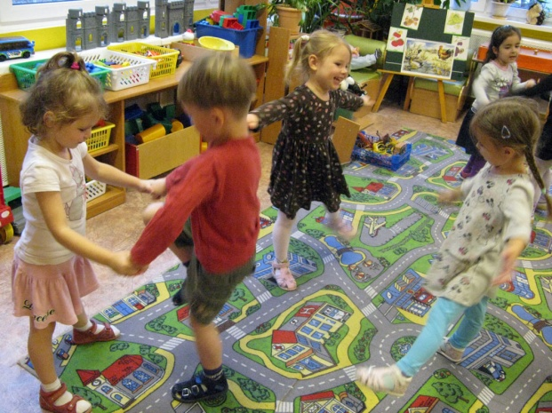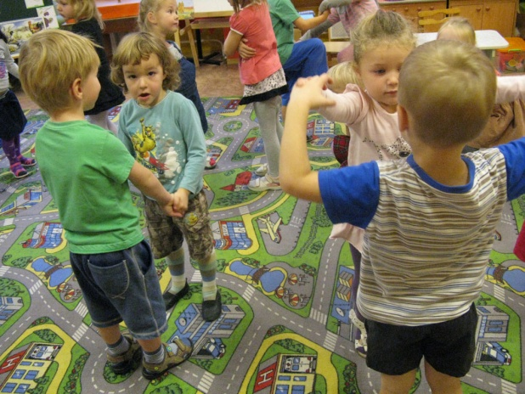

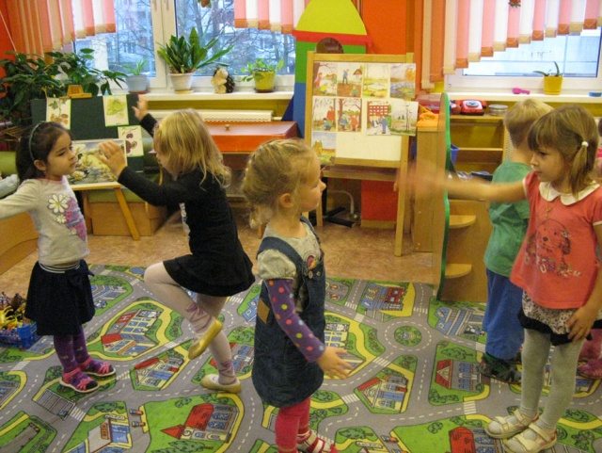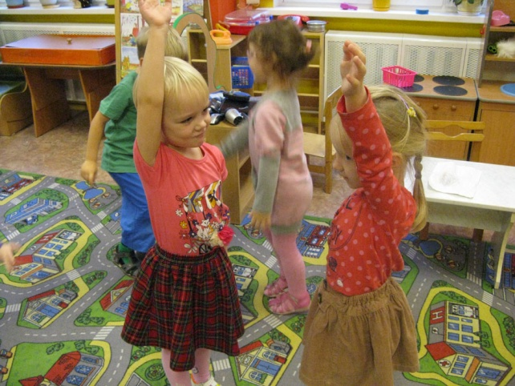

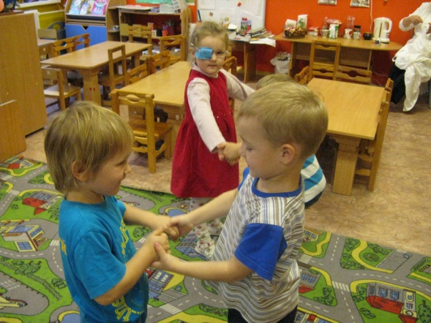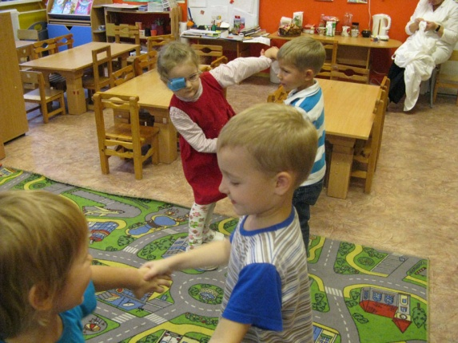

А теперь рассмотрим сами себя:

